GUÍA DE LECTURA

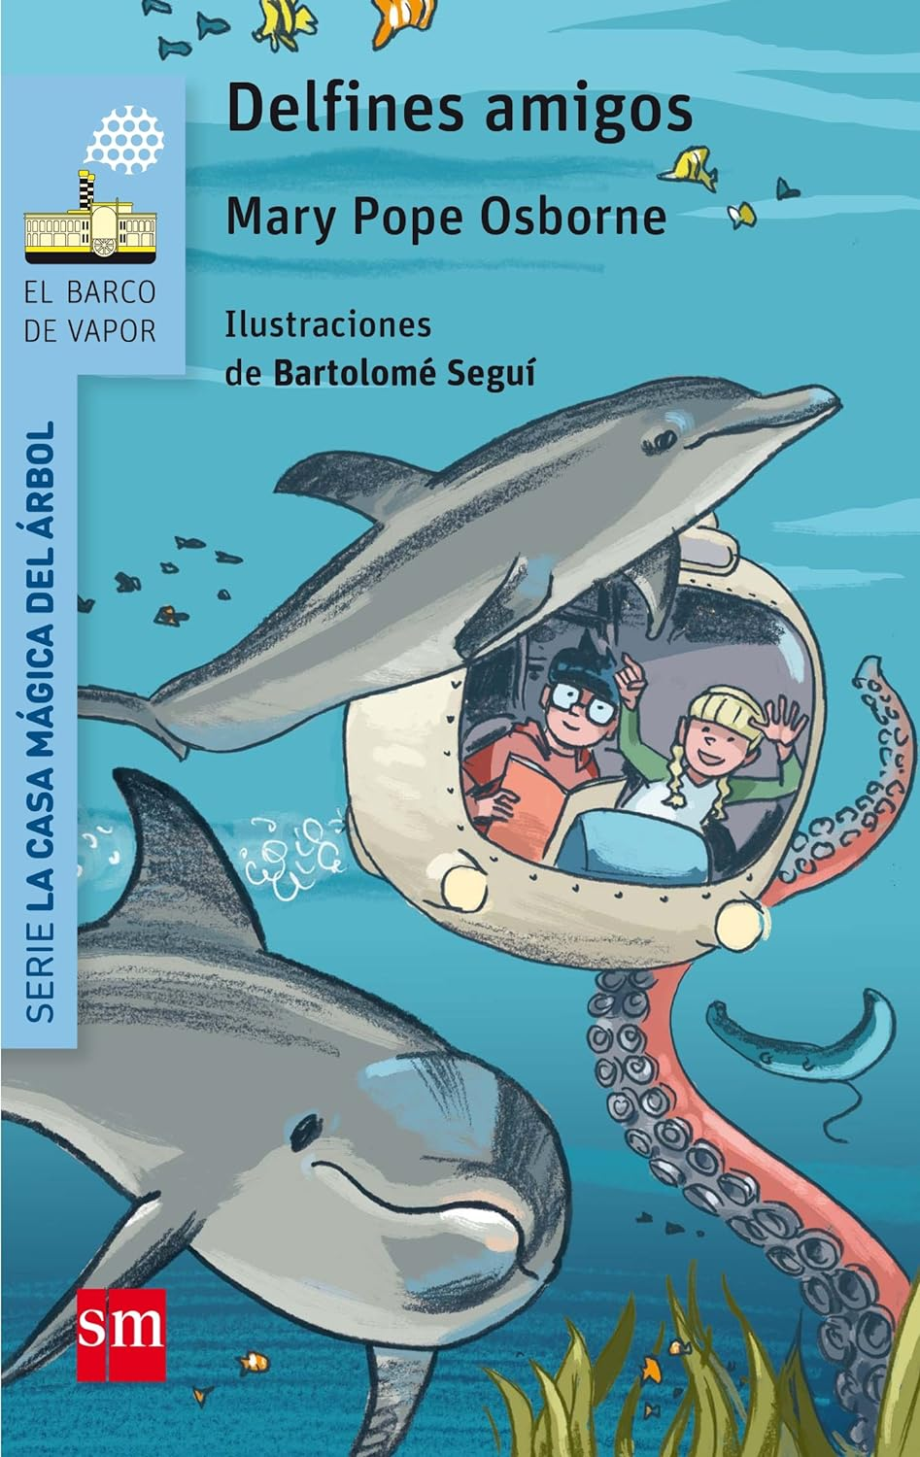

CEIP PLURILINGUE MANUEL SUEIRO
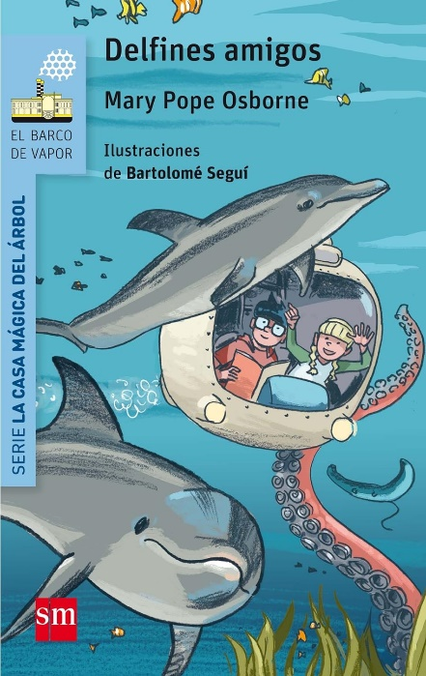
Amigos delfineses un libro escrito por Mary Pope Osborne para niños y niñas de 5º de Educación Primaria. Su carácter aventurero lo convierte en un texto de interés para todas las personas enfocadas al mundo de la imaginación y la lectura.

El libro Delfines Amigos trata sobre un hada llamada Morgana que les propone a Jack y Annie convertirse en maestros bibliotecarios. Para ello, deberán superar diversas pruebas y viajar en la mágica casa del árbol. Un arrecife de coral será tu primer destino.
Este es Jack:

Esta es Annie:

Para saber un poco más sobre el autor, puedes leer esta mini-biografía:
María Papa Osborne
(Fort Sill, Oklahoma, EE.UU., 20 de mayo de 1947)
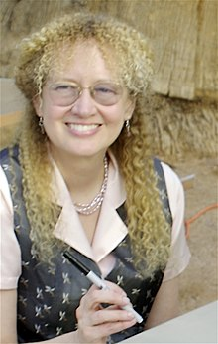
MARY POPE OSBORNE es una ferviente defensora y defensora de la alfabetización infantil, y autora galardonada de más de 100 libros para niños y jóvenes, incluidas novelas, cuentos de mitología y folclore, libros ilustrados, biografías y misterios. De 1993 a 1997,

Mary fue presidenta del Authors Guild, la principal organización nacional de autores publicados.

Ha viajado extensamente por los Estados Unidos y el extranjero, visitando escuelas y hablando sobre temas relacionados con la alfabetización infantil.

Mary ha hablado en la ONU sobre la importancia de la alfabetización mundial y apareció en el Rock Center de NBC con Brian Williams por sus continuos esfuerzos. Las contribuciones personales de Mary a través de su programa Gift of Books han puesto más de 1,5 millones de libros en manos de niños desatendidos.
Mary es la creadora de la serie Magic Tree House y coautora de la serie complementaria Magic Tree House Fact Trackers con su esposo, WILL OSBORNE, y su hermana, NATALIE POPE BOYCE.

Mary es activa en Twitter y le encanta conectarse con lectores, antiguos lectores, profesores y padres.

Ella reside en Great Barrington, Massachusetts con Will y sus dos perros rescatados, el Capitán Wilson y una nueva pequeña Yorkie llamada Penny.

PREGUNTAS PARA TRABAJAR LA LECTURA

1 ¿Quiénes son los protagonistas de la historia?
2 ¿Cómo se llama la autora del libro?
3 ¿En qué país nació la autora del libro?
4 ¿Cuál es la profesión de María Papa Osborne?
5 ¿Cómo comienza la historia?
6 ¿En qué estación del año estaban cuando comienza la historia?
7 ¿Cómo se llaman los protagonistas de la historia?
8 ¿Cuántos años tienen Jack y Annie?
9 ¿De quién era la casa del árbol?
10 ¿Qué profesión tenía Morgana?
11 ¿De qué época era Morgana?
12 ¿Por qué Morgana viajó en el tiempo?
13 ¿Qué tuvieron que encontrar los niños para deshacer el hechizo?
14 ¿Cómo se llama la ratoncita?
15 ¿A qué lugares has viajado antes?
16 ¿Con qué soñaron Jack y Annie?
17 ¿Cómo se llamaba el bosque donde estaba la casa del árbol?
18 ¿Cómo se llama la biblioteca de Morgana?
19 ¿Dónde se escondió el primer acertijo?
20 ¿A dónde fueron la primera vez?
21 ¿Por qué el piso era rosado?
22 ¿Qué forma tenía la máquina sobre el piso rosa?
23 ¿Qué tipo de máquina era la que estaba en el piso rosa?
24 ¿Cuántos asientos tenía el mini submarino?
25 ¿Cuántas especies de peces viven en los océanos Índico y Pacífico?
26 ¿Cómo se llaman los delfines?
27 ¿Cómo se llama el diario de un viaje por mar?
28 ¿Qué animal atacó al submarino?
29 ¿Cómo logró escapar el calamar?
30 ¿Qué clase de tiburón era?
31 ¿Qué problemas tiene el mini submarino?
32 ¿Quién ayuda a Jack y Annie cuando el minisubmarino se hunde?
33 ¿De qué color era el caparazón que recogieron Jack y Annie?
34 ¿Qué creían que había dentro del caparazón?
35 ¿Cuál fue la respuesta al acertijo?
36 ¿De qué color eran las letras del rollo?
37 ¿Cuántos acertijos les quedan por resolver?

Haz un dibujo de la escena que más te gustó del libro.

EVALUACIÓN

Indique si las siguientes afirmaciones son verdaderas o falsas:

Los protagonistas son Jack y Annie.
El autor del libro se llama Agustín.
La historia comienza con la llegada de la casa al bosque.
Jack y Annie van de compras con su madre.
La respuesta fue "ostra".
El pulpo fue el animal que los atacó.
El pulpo fue el animal que los ayudó.
Sam y Suki son los nombres de los delfines.
La ostra era de color rojo.
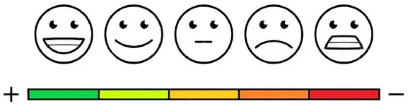
COLOREA TU OPINIÓN SOBRE EL LIBRO

¿TE GUSTÓ LAS ACTIVIDADES?

COLOREA TU OPINIÓN SOBRE EL CONCURSO

RESPUESTA: ¿Recomendarías leer este libro?

